Предмет: английский язык
Возраст: 10-11 лет (5й класс)
Учитель: Николенко Оксана Валериевна

Тема: Revision Lesson “Back to School”
Форма проведения: игра
Оборудование: конфеты M&Ms (вес упаковки зависит от количества учеников в вашем классе/группе), цветные карточки с заданиями.

Хотите, чтобы ваши ученики с удовольствием выполняли «рутинные» тренировочные задания?! А решив первое, просили второе, третье, … десятое? Решение есть! Объедините игру и …сладости. Организуйте повторение/тренировку в форме The M&Ms Game.

Что вам понадобится?
1) пакетик конфет M&Ms (в 40гр упаковке примерно 40-45 конфет);
2) карточки с заданиями шести цветов: красный, синий, желтый, зеленый, коричневый, оранжевый (соответствуют цвету конфет).
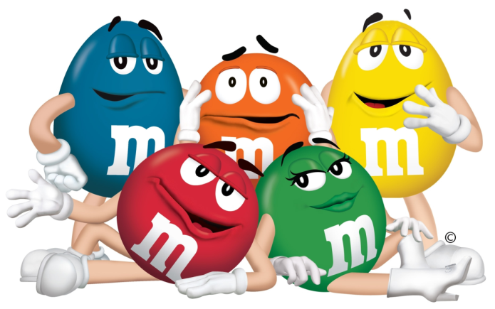

Ход игры:
Каждый ребенок играет индивидуально, сам за себя. Цель: решить правильно максимальное количество карточек за ограниченное время.
Обучающиеся поочередно достают из непрозрачной коробочки конфетку M&Ms. Берут себе карточку с заданием такого же цвета, как и цвет конфетки. Решают.
!!! В тетради перед заданием нужно записывать цвет и номер карточки (зеленая №2, красная №7).
Решив одну карточку, подходят к учителю, берут следующую конфетку и соответствующее задание. Решают. И так до завершения обозначенного времени (не больше 30 минут).
За разные виды (цвета) заданий ученик получает разное количество баллов от 1 до 5, что соответствует сложности задания. Таким образом, чтобы выиграть, нужно правильно решить как можно больше «дорогостоящих» заданий.
Выигрывает тот, кто наберет максимальное количество баллов. Второй приз дается за максимальное количество решенных карточек.
Призом может стать любая продукция M&Ms (брелок, игрушка, шоколадка, наклейка и др.), магазины предлагают богатый ассортимент.

!!! Не забудьте поинтересоваться нет ли у кого-нибудь из детей аллергии на предлагаемый продукт.
!!! Чтобы игра не превратилась в бездумное поедание конфет, учитель оставляет за собой право проверить правильность уже решенных заданий в течении игры и вернуть на доработку при необходимости.
!!! Предусмотрите замену карточек (нейтральный цвет), если конфеты или задания какого-то цвета закончатся. Можно решенные карточки складывать вниз стопочки, однако тогда есть небольшой шанс вытащить ту же карточку, которую уже решил.

Подготовительная работа:
Учитель готовит карточки шести видов (лучше, если эти задания занимательные, на смекалку, логику; но и просто тренировочные для отработки навыков подойдут).

Материалы для проведения урока
Для урока-повторения по английскому языку предлагаются следующие варианты заданий:
1) Вспомни и запиши пять слов из указанной тематической группы
Write down FIVE  fruits | Write down FIVE  vegetables | Write down FIVE  colours
Write down FIVE  actions | Write down FIVE  boys’ names | Write down FIVE  girls’ names
Write down FIVE  school subjects | Write down FIVE  school things | Write down FIVE  clothes items
Write down FIVE  family members | Write down FIVE  days of the week | Write down FIVE  months
Write down FIVE  animals | Write down FIVE  professions | Write down FIVE  places in the town

2) Ответь по-английски на вопрос о себе. Полным ответом с соблюдением грамматических правил
What is your  name? | What is your  surname? | How old are  you?
How are  you? | Where are you  from? | What is your  favourite season?
What is your  favourite animal? | What is your  favourite subject? | What is your  favourite food?
Have you got  a brother? | Have you got  a sister? | Do you like  to go to school?
Can you  swim? | Can you  ride a bike? | Can you speak  French?

3) Запиши пример словами и реши его
Write down in words and solve:  six + ten =  twelve - four=  fourteen + ten = | Write down in words and solve:  one + three =  eleven - five=  eight - four= | Write down in words and solve:  two + eight =  ten - four=  sixteen + zero =
Write down in words and solve:  seven + ten =  thirteen - four=  twenty - four= | Write down in words and solve:  eleven + ten =  fifteen - four=  nine + ten = | Write down in words and solve:  twenty + one =  four - four=  eighteen - ten=
Write down in words and solve:  thirty + ten =  fifteen - four=  nine + twelve = | Write down in words and solve:  three + two =  eighteen - seven=  sixteen - one= | Write down in words and solve:  eleven + two =  twenty - seven=  six - five=
Write down in words and solve:  thirteen + two =  eight - five=  sixteen - three= | Write down in words and solve:  three + eight =  ten - six=  nineteen + zero = | Write down in words and solve:  eleven + two =  fifteen - five=  nineteen + one =

4) Расставь слова в алфавитном порядке и запиши их
Put in alphabetic order:  table, chair, sofa,  arm-chair, desk | Put in alphabetic order:  red, green, yellow,  brown, pink | Put in alphabetic order:  six, eleven, one,  four, eight
Put in alphabetic order:  brother, son, sister,  mum, granny | Put in alphabetic order:  pen, book, teacher,  student, ruler | Put in alphabetic order:  dog, cat, mouse,  pig, goat
Put in alphabetic order:  lion, tiger, fox,  hare, elephant | Put in alphabetic order:  skirt, blouse, dress,  jeans, T-shirt | Put in alphabetic order:  run, swim, jump,  fly, go
Put in alphabetic order:  nose, eye, mouth,  leg, body | Put in alphabetic order:  golf, football, tennis,  rugby, basketball | Put in alphabetic order:  doctor, teacher, vet,  farmer, nurse

5) Поставь вместо пропусков правильную форму глагола to be (am, is, are)
Put in am, is or are:  He … a doctor.  I … fine.  The boys … good. | Put in am, is or are:  Tom … a pupil.  I … from India.  The cats … red. | Put in am, is or are:  Her pet … a cat.  I … a student.  The boy … good.
Put in am, is or are:  She … a vet.  We … fine.  The dogs … black. | Put in am, is or are:  They … doctors.  My name … Ted.  The lion … yellow. | Put in am, is or are:  He … smart.  I … ten.  The girls … good.
Put in am, is or are:  His name … Tom.  They … fine.  The pig … pink. | Put in am, is or are:  It … my pet.  Vera … fine.  The book … good. | Put in am, is or are:  Mike … a vet.  I … tall.  The girl … nice.

6) Расставь буквы по порядку, чтобы получилось английское слово. Прочитай получившиеся слова, подбери к ним обобщающее слово
Make up the words:  sifh, trrapo,  emuso  What is the key word? | Make up the words:  enger, wonbr,  rleupp  What is the key word? | Make up the words:  otw, tegih,  vfie  What is the key word?
Make up the words:  thisr, ootbs,  sreds  What is the key word? | Make up the words:  erssti, naut,  thfera  What is the key word? | Make up the words:  hdae, mra,  sone  What is the key word?
Make up the words:  taem, upos,  icnckhe  What is the key word? | Make up the words:  cpienl, kobo,  sdke  What is the key word? | Make up the words:  wims, dare,  ksaep  What is the key word?
Make up the words:  twrnie, gspinr, mauutn  What is the key word? | Make up the words:  hdae, mra,  sone  What is the key word? | Make up the words:  sifh, trrapo,  emuso  What is the key word?

После проведения игры, учитель проверяет решенные карточки, подсчитывает количество набранных баллов и награждает победителей. Например, грамотами:
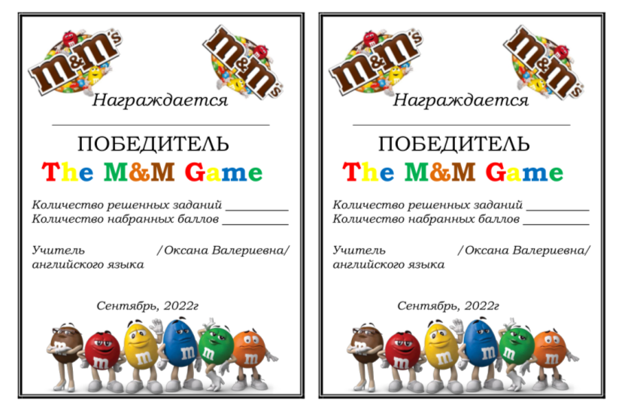

Идеи заданий для ваших карточек:
- разгадай ребус
- найди в строке лишнее слово
- пойми закономерность и продолжи ряд
- соедини буквы в алфавитном порядке (цифры по порядку) и получи рисунок
- раскрась картинку (имена существительные – красным, глаголы – синим, имена прилагательные – желтым и пр.)
- составь из слов предложение
- разгадай шифр и запиши слово
- подбери термин к данному определению
- разгадай слово по QRкоду и разбери его по составу.

Картинки для текста разработки взяты здесь:
1
https://yandex.ru/images/search?from=tabbar&text=m%26ms&pos=8&img_url=http%3A%2F%2Fi.pinimg.com%2Foriginals%2Fea%2Fec%2F71%2Feaec7127494aa95e612a31cbf978fe17.jpg&rpt=simage&lr=10849
2 https://yandex.ru/images/search?from=tabbar&text=m%26ms&pos=35&img_url=http%3A%2F%2F1000logos.net%2Fwp-content%2Fuploads%2F2021%2F03%2Fmms.jpg&rpt=simage&lr=10849
3
https://yandex.ru/images/search?from=tabbar&text=m%26ms&pos=50&img_url=http%3A%2F%2Fpngimg.com%2Fuploads%2Fm_m%2Fm_m_PNG75.png&rpt=simage&lr=10849

